EXKURZE V MĚSTSKÉM MUZEU BLATNÁ
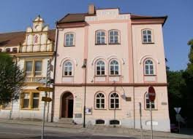
9. ŘÍJNA 2017 - VI. B

Cílem exkurze bylo seznámit žáky s místním muzeem, prací historika a upevnit některé pojmy z tematického celku Úvod do dějepisu.
Díky hodinovému interaktivnímu programu, který si pro nás připravil Mgr. Chlebec, si na vlastní kůži zkusili, jak obtížná, ale zajímavá je práce historiků, dozvěděli se, k čemu slouží badatelna, proč badatelé používají při práci s exponáty rukavice nebo proč nemůžeme navštívit depozitář muzea.
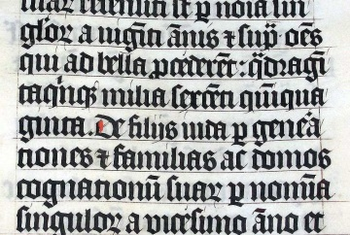
Nejobtížnější byl pro všechny hned první úkol – práce s písemným pramenem, napsaným gotickou minuskulí. Při této příležitosti se také šesťáci dozvěděli, že pomocná věda
historická zabývající se čtením starých textů se nazývá paleografie.
Další úkol zaujal především ty, kteří si sami vyzkoušeli, jak se píše s psacími
materiály používanými v různých historických obdobích – s rydlem na
voskovou tabulku, křídou na břidlicovou tabulku, perem a tuší na papír a kuličkovým perem na papír. Závod v rychlosti a kvalitě napsání zadané věty vyhrálo současné psací náčiní.
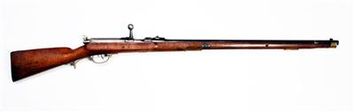
Na závěr čekala všechny soutěž v přiřazování dat k vybraným hmotným či písemným pramenům (pravěká keramická nádoba, puška jehlovka, pistol, šavle, železná přilba, rakouská orlice, kronika). Nejúspěšnějšími historiky – badateli se stali Honza Jeníček a Markétka Klímová.

Ze závěrečného společného hodnocení bylo patrné, že každý si v programu našel něco, co ho nejvíc zaujalo.

Zapsala Mgr. Hana Kubíková

